報道関係各位
プレスリリース 2023年10月25日
株式会社AIR PLANNING


「台北ホテル空港送迎付きプラン」のご案内
株式会社AIR PLANNINGは（本社：東京都千代田平河町1-3-6 BIZMARKS麴町２F 公式サイト www.air-planning.co.jp ）自社運営中の旅の総合予約サイト「旅TIME」に展開している台湾旅行専門ページ「台湾散歩」https://tabi-time.com/taiwan/ と同じく自社運営中の台湾観光情報サイト「旅OMOI」https://www.tabi-omoi.com/ にて、新たなサービスとして、「台北ホテル空港送迎付きプラン」を10月25日から提供開始致しました！
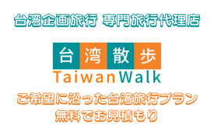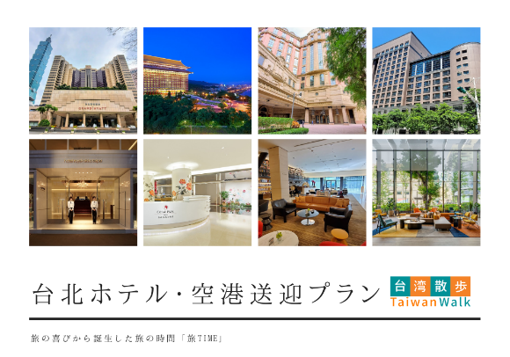

サービス概要：
台北市内のホテルに「空港送迎付きプラン」を特別にご用意！レジャーの方は勿論ですが、ビジネス目的のお客様にも、大変便利なプランとなります！空港⇔ホテル間、往復の送迎をご利用頂けます！

ご利用条件＆注意事項：
＊2名様からのご対応となります！
＊送迎は他のお客様と混載になる場合がございます！
＊朝食・送迎を不要となった場合、返金は出来かねる事をご了承くださいませ！
＊現地事情や空室状況により、ご提供出来かねる場合が御座いますが、気軽にお問い合わせください！https://tabi-time.com/contact/

お問い合わせ入口：
「旅TIME」https://tabi-time.com/contact/
「旅OMOI」https://www.tabi-omoi.com/taipei-hotel

ご対応可能な台北ホテル一覧：

- 台北 第一大飯店（ファーストホテル）
https://tabi-time.com/2023/10/01/6282/
- 台北 徳立荘酒店
https://tabi-time.com/2023/10/01/6296/
- 台北 老爺大酒店・ホテル ロイヤルニッコー
https://tabi-time.com/2023/10/01/6302/
- 台北 天成大酒店・コスモス ホテル
https://tabi-time.com/2023/10/04/6310/
- 台北 凱撒大飯店・シーザーパークホテル
https://tabi-time.com/2023/10/04/6314/
- 台北 和逸 忠孝館・ホテル コッツィ忠孝館
https://tabi-time.com/2023/10/08/6320/
- 台北 和逸飯店民生館・ホテル コッツィ民生館
https://tabi-time.com/2023/10/08/6323/
- 台北 誠品行旅・誠品ホテル
https://tabi-time.com/2023/10/08/6330/
- 台北 喜来登大飯店・シェラトングランド台北
https://tabi-time.com/2023/10/08/6335/
- 台北 文華東方酒店・マンダリン オリエンタル
https://tabi-time.com/2023/10/08/6338/
- 台北 圓山大飯店・ザ グランド ホテル
https://tabi-time.com/2023/10/08/6342/
- 台北 君品酒店 パレ・ザ・シンホテル
https://tabi-time.com/2023/10/08/6350/
- 台北 豪景大酒店 ホテル リバービュー
https://tabi-time.com/2023/10/09/6353/
- 台北 老爺會館 南西館 ロイヤルインホテル南西
https://tabi-time.com/2023/10/09/6360/
- 台北 老爺會館 森林館 ロイヤルインホテル森林
https://tabi-time.com/2023/10/09/6363/
- 台北 君悦酒店・グランドハイアット
https://tabi-time.com/2023/10/09/6366/
- 台北 大倉久和大飯店・オークラプレステージ台北
https://tabi-time.com/2023/10/13/6374/
- 台北 晶華酒店・リージェントホテル
https://tabi-time.com/2023/10/13/6379/
- 台北 凱達大飯店・シーザーメトロ
https://tabi-time.com/2023/10/13/6383/
- 台北 美福大飯店・グランドメイフル
https://tabi-time.com/2023/10/19/6391/
㉑ 台北 時代寓所・ホテルレゾナンス
https://tabi-time.com/2023/10/21/6396/
㉒ 台北 JR東日本大飯店・メトロポリタン プレミア
https://tabi-time.com/2023/10/21/6399/
㉓ 台北 格拉斯麗飯店・ホテルグレイスリー台北
https://tabi-time.com/2023/10/24/6404/

株式会社AIR PLANNINGについて：
【企業情報】
所在地：東京都千代田区平河町1-3-6BIZMARKS麹町2F
代表者：代表取締役 張 桐
設立日：2020年9月
事業内容：
・ユーザー向け・トラベルメディア事業
・エージェント向け・トラベルメディア事業
・広告事業
AIR PLANNING公式サイト：https://air-planning.co.jp
旅の総合予約サイト「旅TIME」：https://tabi-time.com
台湾観光情報サイト「旅OMOI」：https://tabi-omoi.com
国内旅行予約サイト「旅SATO」：https://tabi-sato.com
海外現地ツアー予約サイト「旅NAKA」：https://tabi-naka.com
訪日台湾観光客専用サイト「東洋企劃」：https://www.tabi-sato.com/zh/japanplanning

株式会社AIR PLANNING
メール：info@air-planning.co.jp

